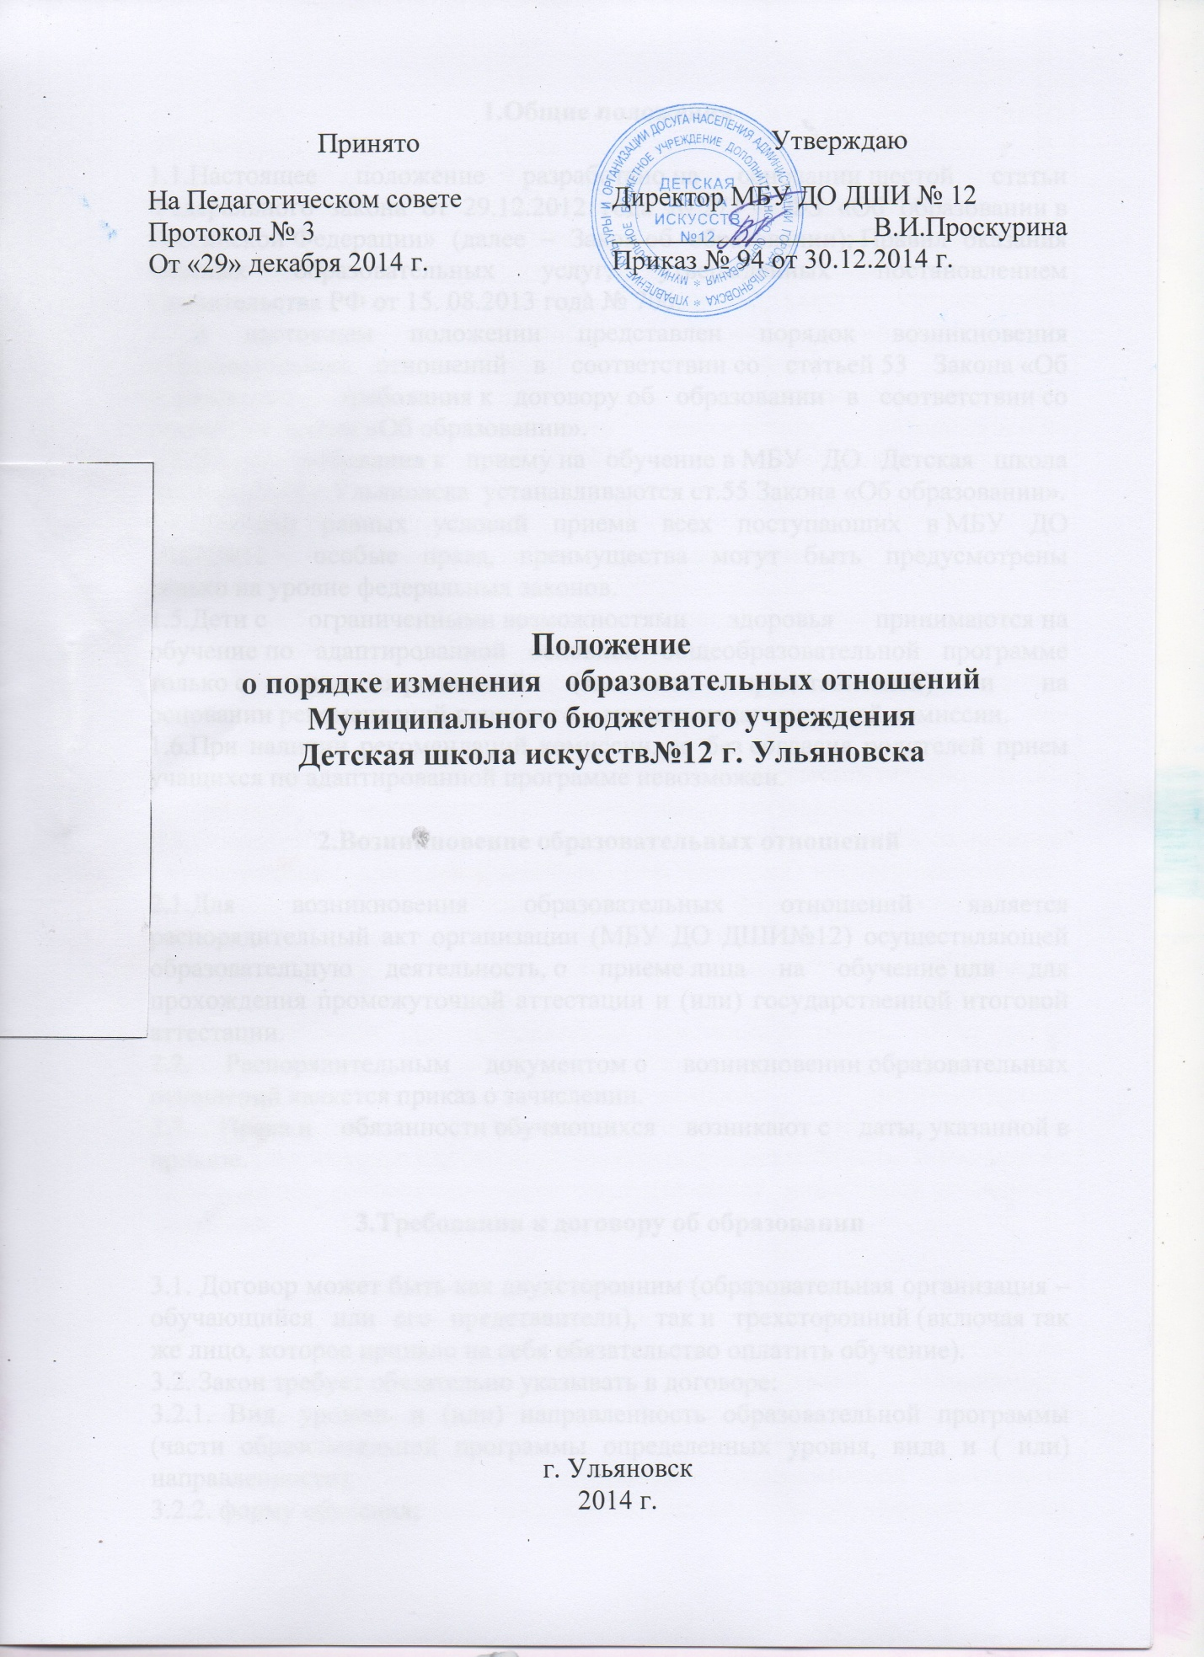

1.Общие положения

1.1.Настоящее положение разработано на основании шестой статьи Федерального закона от 29.12.2012 года № 273 – ФЗ «Об образовании в Российской Федерации» (далее – Закон об образовании); Правил оказания платных образовательных услуг, утвержденных постановлением Правительства РФ от 15. 08.2013 года № 706.
1.2.В настоящем положении представлен порядок возникновения образовательных отношений в соответствии со статьей 53 Закона «Об образовании»; требования к договору об образовании в соответствии со статьей 54 Закона «Об образовании».
1.3.Общие требования к приему на обучение в МБУ ДО Детская школа искусств№12 г.Ульяновска устанавливаются ст.55 Закона «Об образовании».
1.4.Принцип равных условий приема всех поступающих в МБУ ДО ДШИ№12 – особые права, преимущества могут быть предусмотрены только на уровне федеральных законов.
1.5.Дети с ограниченными возможностями здоровья принимаются на обучение по адаптированной основной общеобразовательной программе только с согласия родителей (законных представителей) и на основании рекомендаций психолого – медико-педагогической комиссии.
1.6.При наличии рекомендаций комиссии, но без согласия родителей прием учащихся по адаптированной программе невозможен.

2.Возникновение образовательных отношений

2.1.Для возникновения образовательных отношений является распорядительный акт организации (МБУ ДО ДШИ№12) осуществляющей образовательную деятельность, о приеме лица на обучение или для прохождения промежуточной аттестации и (или) государственной итоговой аттестации.
2.2. Распорядительным документом о возникновении образовательных отношений является приказ о зачислении.
2.3. Права и обязанности обучающихся возникают с даты, указанной в приказе.

3.Требования к договору об образовании

3.1. Договор может быть как двухсторонним (образовательная организация – обучающийся или его представители), так и трехсторонний (включая так же лицо, которое приняло на себя обязательство оплатить обучение).
3.2. Закон требует обязательно указывать в договоре:
3.2.1. Вид, уровень и (или) направленность образовательной программы (части образовательной программы определенных уровня, вида и ( или) направленности);
3.2.2. форму обучения;
3.2.3. срок освоения образовательной программы (продолжительность обучения).
3.3. В договоре об оказании платных образовательных услуг указываются полная стоимость платных образовательных услуг и порядок их оплаты.
3.3.1. Увеличение стоимости после заключения договора не допускается (даже при наличии согласия обучающихся), за исключением увеличения стоимости указанных услуг с учетом уровня инфляции, предусмотренного основными характеристиками федерального бюджета на очередной финансовый годи плановый период.
3.3.2. Сведения, указанные в договоре об оказании платных образовательных услуг, должны соответствовать информации, размещенной на официальном сайте МБУ ДО ДШИ№12в сети Интернет на дату заключения договора.

4.Изменения образовательных отношений

4.1. Статья 57 Закона « Об образовании» регулирует вопросы изменения образовательных отношений.
4.2. Образовательные отношения изменяются в случае изменения условий получения обучающимся образования по конкретной основной или дополнительной образовательной программе, повлекшего за собой изменение взаимных прав и обязанностей обучающегося и организации, осуществляющей образовательную деятельность.
4.3.Образовательные отношения могут быть изменены как по инициативе обучающегося (родителей (законных представителей) несовершеннолетнего обучающегося) по его заявлению в письменной форме, так и по инициативе Школы, осуществляющей образовательную деятельность.
4.4. Основанием изменения образовательных отношений является распорядительный акт (приказ).
4.5. Если приказ о приеме издается на основании договора, то приказ об изменении отношений издается на основании внесения изменений в договор.
4.6. Права и обязанности обучающегося, предусмотренные законодательством об образовании и локальными нормативными актами организации, осуществляющей образовательную деятельность, изменяются с даты издания распорядительного акта (приказа) или с иной указанной в нем даты.

5.Промежуточная аттестация обучающихся

5.1. Сроки, порядок проведения и формы промежуточной аттестации законом не установлены(полномочия образовательной организации), последствия ее не прохождения четко определены в ст.58 Закона « Об образовании».
5.2. Неудовлетворительные результаты промежуточной аттестации признаются академической задолженностью, которую обучающийся обязан ликвидировать. При этом он переводится в следующий класс условно, независимо от того, по какому количеству предметов, дисциплин задолженность возникла.
5.3. Обучающийся имеет две попытки ликвидировать академическую задолженность, во второй раз для этого создается специальная комиссия.
5.4. Сроки ликвидации устанавливаются приказом директора, однако они не могут быть более года, а менее года могут, например, в течение месяца со дня начала следующего учебного года.
5.5. Обучающиеся в МБУ ДО ДШИ№12 по образовательным программам дополнительного образования, не ликвидирующие в установленные сроки академические задолженности:
5.5.1. оставляются на повторное обучение;
5.5.2. переводятся на обучение по адаптированным образовательным программам
5.5.3. переводятся на обучение по индивидуальному учебному плану.
5.6. Выбор осуществляют родители обучающихся, при этом принудить их перевести ребенка на обучение по адаптированной программе нельзя.
5.6. Если задолженность снова возникла и вновь не ликвидирована – количество, раз повторного обучения закон не ограничивает.

6.Итоговая аттестация

6.1. Итоговая аттестация, завершающая освоение имеющих государственную аккредитацию основных образовательных программ, является государственной итоговой аттестацией.
6.2. Лицам не прошедшим итоговую аттестацию или получившим на итоговой аттестации неудовлетворительные результаты, а так же лицам, освоившим часть образовательной программы и (или) отчисленным из организации, осуществляющей образовательную деятельность, выдается справка об обучении или о периоде обучения.
6.3. Образец справки самостоятельно устанавливается организацией, осуществляющей образовательную деятельность.
6.4. Лицам с ограниченными возможностями здоровья (различными формами умственной отсталости) выдается свидетельство об обучении по образцу и в порядке, которые устанавливаются федеральным органом исполнительной власти, осуществляющим функции по выработке государственной политики и нормативно – правовому регулированию в сфере образования.

7.Прекращение образовательных отношений

7.1. Прекращению образовательных отношений посвящена ст.61 Закона « Об образовании».
7.2. Основанием для прекращения образовательных отношений является соответствующий приказ.
7.3. Права и обязанности обучающегося прекращаются с момента его отчисления.
7.4. Если с обучающимся был заключен договор, то он расторгается на основании приказа.
7.5. При досрочном прекращении отношений необходимо выдать обучающемуся справку об обучении в три дня с момента издания приказа об отчислении.

